26.1.2015.
Naš prvi radni dan u Portugalu!!!
Danas smo obišli naša buduća radna mjesta i sve tvrtke u kojima ćemo raditi. Svi sudionici su jako zadovoljni sa prijemom kod domaćina s kojima ćemo provesti nekoliko pravih radnih dana. Svi su jako zadovoljni i sretni, ali i uzbuđeni zbog zadataka koji su pred nama. Neki od nas su već krenuli s poslom pa su napravljeni prvi radovi za zadatke koje ćemo odraditi. Još nismo pravo ni krenuli s poslom, ali već su mnoga nova znanja usvojena.
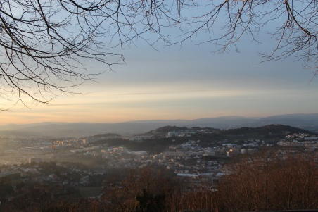
Jedva čekamo novi radni dan u ulozi fotografa koji imaju pred sobom zadatke i poslove koji su sastavni dio ovoga zanimanja. Ujutro smo imali prijem kod gradonačelnika koji nas je lijep primio, te smo imali prilike fotografirati gradsku vijećnicu i napraviti veliku zajedničku fotografiju svih sudionika na ovoj mobilnosti i sklopu ERASMUS⁺ projekata.
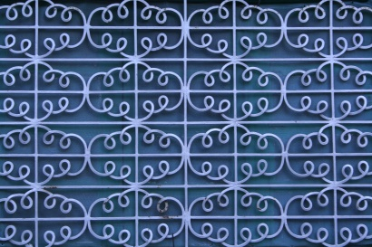
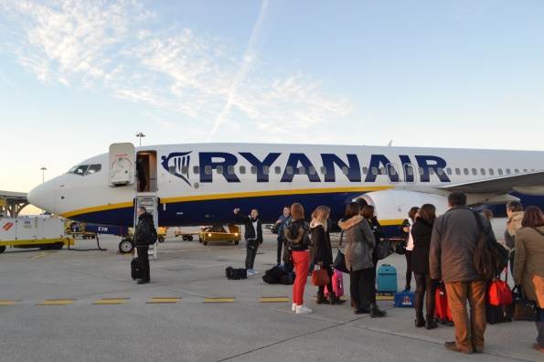
A tu su i fotografije.....

